大學入學考試中心
106學年度學科能力測驗試題

自然考科

－作答注意事項－

考試時間： 100 分鐘
題型題數：
˙第壹部分共 40 題
˙第貳部分共 28 題
作答方式：
˙用2B鉛筆在「答案卡」上作答；更正時，應以橡皮擦擦拭，切勿使用修正液(帶)。
˙未依規定畫記答案卡，致機器掃描無法辨識答案者，其後果由考生自行承擔。

原子序、元素符號、原子量：
；；；；；
；；；；

第壹部分（占80分）
一、單選題（占44分）
說明：第1題至第22題，每題均計分，每題有n個選項，其中只有一個是正確或最適當的選項，請畫記在答案卡之「選擇題答案區」。各題答對者，得2分；答錯、未作答或畫記多於一個選項者，該題以零分計算。
1. ATP在細胞內扮演能量收支的角色，下列有關生物細胞內ATP分子的相關敘述，何者正確？
(A)一分子的ATP含有1個高能磷酸鍵
(B)雙醣分子轉變成單醣時需要ATP才能進行
(C)當ATP/ADP的值偏高時可合成體質
(D)植物行光合作用，光反應產生的能量分子只有ATP
(E)碳反應要在光照的環境下才能產生足夠的ATP
2. 下列何者為維管束植物都有的構造？
(A)花 (B)葉 (C)種子 (D)果實 (E)花粉管
3. 下列植物的繁殖方式，何者是有性生殖？
(A)西瓜利用種子繁殖
(B)番薯的塊根繁殖
(C)蓮藕的莖繁殖
(D)使茶樹枝條發根，種植後產生新植株
(E)取金線蓮部分組織，誘使發根發芽長成新植株
4. 植物行光合作用受溫度的影響很大，下列何項敘述最不合理？
(A)溫度影響水分蒸散量的高低 (B)溫度影響氣孔開口的大小
(C)溫度影響二氧化碳吸收的速率 (D)溫度影響酵素反應的活性
(E)溫度影響光反應步驟的多寡
5. 在血型系統中，Rh也是一個重要因子。根據紅血球表面是否具有Rh抗原可分為Rh陽性（）和Rh陰性（），其抗原與抗體的分布情形如表1。此外，已知孕婦的血液不與胎兒的血液直接相流通，但若該孕婦血液內具有D抗體，則有可能透過胎盤進入胎兒血液中。且已知生產過程，經由傷口，胎兒的部分血液可能進入母親的血液中。表1為不同Rh血型的抗原與抗體分布情形；表2為母親及其所懷胎兒之血型情況，請由抗體與抗原關係，判斷在正常情況下，下列敘述何者正確？
表1
特徵  血型 | 紅血球表面的Rh抗原  （簡稱D抗原） | 血漿中抗Rh抗原的抗體  （簡稱D抗體）
 | 有 | 無
 | 無 | 無

表2
 | 案例一 | 案例二 | 案例三 | 案例四
母親
胎兒
(A)案例一的懷孕過程，母親會產生D抗體
(B)案例二的懷孕過程，母親會產生D抗體
(C)案例三在生產後，母親有機會產生D抗體
(D)案例四在生產後，母親有機會產生D抗體
(E)案例四母親的血液中若含有D抗體，則會引起紅血球凝集
6. 某人到醫院進行血液檢查，護士採血並置入含適當的藥物使血液不凝集，且不改變血液原始狀態的試管中。此試管離心後，收集上層的液體。下列何種物質最不易存在於此上層液中？
(A)水 (B)抗體 (C)電解質
(D)血小板 (E)血漿蛋白
7. 下列哪一種物質與適當的催化劑共熱，可得到氧氣？
(A)水 (B)氯酸鉀 (C)碳酸鈣 (D)硫酸鉀 (E)碳酸氫鈉
8. 只由碳、氫、氧三元素組成的無機化合物，其水溶液受熱會分解產生氣體，試問此無機化合物的莫耳質量（g/mol）是下列哪一數值？
(A) 28 (B) 29 (C) 31 (D) 58 (E) 62
9. 硝酸銨（）受熱超過400℃時，會完全分解產生水蒸氣、氮氣和氧氣。若將40.0克的硝酸銨，加熱至完全分解，至多會產生多少莫耳的氣體？
(A) 1.75 (B) 3.50 (C) 5.25 (D) 7.00 (E) 8.75
10. 下列有關任何一個陽離子的敘述，哪些正確？
（甲）必定具有質子 （乙）必定具有中子
（丙）必定具有電子 （丁）必定具有原子核
(A)甲乙 (B)乙丙 (C)丙丁 (D)甲丁 (E)乙丁
11. 某一含有結晶水的草酸鎂（）樣品1.00克，若加熱至完全失去結晶水，所得無水草酸鎂的質量為0.76克，則的數值為何？（的莫耳質量為112 g/mol）
(A) 1 (B) 2 (C) 3 (D) 4 (E) 5
12. 已知在25℃，一大氣壓下，氫氣與氧氣化合產生1莫耳液態水和氣態水的熱化學反應式分別如下：
若在相同溫度與壓力下，將l.0克的水直接汽化為水蒸氣，則所需的能量（）最接近下列哪一數值？
(A) 241.8 (B) 44.0 (C) 24.4 (D) 2.4 (E) 0.3
13. 銅金屬溶於硝酸溶液的反應式如下：
若將6.35克銅線，完全溶解於2.00 M的硝酸溶液，則至少需要硝酸溶液，約多少毫升？
(A) 50 (B) 100 (C) 150 (D) 200 (E) 300
14. 下列甲至戊的物理現象，哪些會發生在聲波上？
甲：折射 乙：干涉 丙：繞射 丁：反射 戊：都卜勒效應
(A)只有甲丁 (B)只有丁戊 (C)只有甲丁戊
(D)只有甲乙丙丁 (E)甲乙丙丁戊
15. 下列甲至丁與光有關的敘述，哪些正確？
甲：日光中帶有隨時間變化的電場
乙：X光中帶有隨時間變化的磁場
丙：微波爐可產生比可見光之波長還長的電磁波
丁：β射線是一種短波長的電磁波
(A)只有丙 (B)只有甲乙 (C)只有丙丁 (D)只有甲乙丙 (E)甲乙丙丁
16-17為題組
甲生自一樓地面由靜止開始向上爬到一棟建築物的頂層地板後停止。假設在此過程，甲生消耗的體能中，用以克服重力的瞬時功率隨時間的變化如圖1所示。已知甲生的質量為50公斤，每層樓的高度為3.0公尺，重力加速度為10公尺/秒²。
P（焦耳／秒）
300
150
t（秒）（秒）
0
10
20
30
圖1

16. 甲生從一樓地面爬至頂層樓板，所消耗的能量有多少焦耳用以克服重力？
(A) 150
(B) 3000
(C) 4500
(D) 6000
(E) 9000
17. 若甲生爬樓克服重力所消耗的能量，等於上樓所增加的重力位能，則甲生相當於爬了幾個樓層的高度？
(A) 1 (B) 3 (C) 5 (D) 7 (E) 9
18. 太平洋的表面鹽度在副熱帶海域中心有極大值。造成這種分布的主要原因為下列何者？
(A)此區域有洋流的匯合 (B)此區域的蒸發量大於降雨量
(C)大洋邊緣有大量淡水輸入 (D)陸地上的含鹽物質由風傳輸至此區域
(E)此區域發生大量的垂直混合
19. 研究人員在重建地球環境隨時間演變的歷史研究時，可以從很多材料中找尋相關紀錄。下列哪一選項的材料是最難獲得與時間演變相關的資料？
(A)塊狀石英 (B)樹木年輪 (C)珊瑚化石 (D)極區冰層 (E)沉積岩層
20. 恆星表面近似黑體。依據黑體輻射，任何有溫度的物體都會自行放射各種不同波長的電磁波，其輻射強度與波長、表面溫度的關係如圖2所示。波長400~700奈米屬於可見光，且表面溫度越高的物體，輻射強度最強波段的電磁波越趨近短波。根據以上敘述與圖2，判斷以下選項何者錯誤？
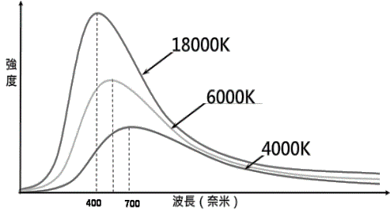
(A)表面溫度8000K的恆星，只放射波長400奈米的電磁波
圖2

8000K
6000K
4000K
400

700

波長（奈米）

輻射強度

0

(B)如果恆星表面溫度為3000K，則強度最強波段的波長比700奈米長
(C)我們看到的月光都是反射自太陽光，但月球本身也會放射其他波段的電磁波
(D)在完全沒有任何燈源的暗室內，可以透過紅外光攝影機拍攝到裡面的人
(E)太陽的表面溫度接近6000 K，及某顆表面溫度高達16000K的恆星，兩者皆可放射可見光
21. 地球目前以橢圓形軌道繞行太陽，想像如果地球繞行太陽的軌道變成正圓形，其他條件保持不變。則對地球的季節有什麼影響？
(A)地球將沒有季節的變化
(B)原先的夏季會變成冬季，冬季變成夏季
(C)地球仍有季節變化，但夏季和冬季之間的溫差明顯變小
(D)地球仍有季節變化，但夏季和冬季之間的溫差明顯變大
(E)地球仍有季節變化，但和現在相比，沒有明顯的差別
22. 漂浮在海面上的海冰（冰山），僅考慮其融化的過程，最有可能造成當地海域發生下列哪一種現象？
(A)海平面上升 (B)海平面下降 (C)表層海水鹽度增加
(D)表層海水鹽度降低 (E)表層海水溫度增加

二、多選題（占28分）
說明：第23題至第36題，每題均計分。每題有n個選項，其中至少有一個是正確的選項，請將正確選項畫記在答案卡之「選擇題答案區」。各題之選項獨立判定，所有選項均答對者，得2分；答錯k個選項者，得該題的分數；但得分低於零分或所有選項均未作答者，該題以零分計算。
23. 下列物質進入細胞的方法，哪些正確？（應選2項）
(A)水以滲透作用進入仙人掌之根細胞
(B)氧經由簡單擴散進入狗之肺泡細胞
(C)酒精經主動運輸通過人腦細胞之細胞膜
(D)澱粉由運輸蛋白進入馬鈴薯之塊莖細胞
(E)碘離子以促進性擴散進入海帶之葉狀體細胞
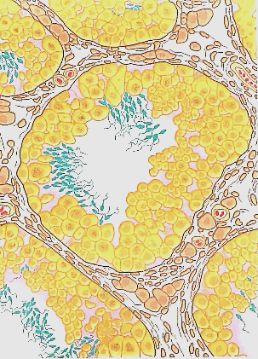
24. 某人製備老鼠睪丸的組織切片後，拍攝照片一張，並標示甲～丙三種細胞類型如圖3。下列敘述哪些正確？（應選3項）
圖3
細精管壁
甲
乙
丙
(A)甲細胞具有雙套染色體
(B)甲細胞行有絲分裂形成乙型細胞
(C)乙細胞具有減數分裂的能力
(D)乙細胞之形態近似儲存於副睪的生殖細胞
(E)丙細胞於青春期受損，可能導致第二性徵發育不全

25. 王同學的午餐共有下列五項：牛排、麵包、薯條、可樂及芭樂，進食後哪兩項食物所含的主要成分最先開始被消化？（應選2項）
(A)牛排 (B)麵包 (C)薯條 (D)可樂 (E)芭樂
26. 四種不同原子的代號為X、Y、Z、W。若已知穩定的和離子都具有10個電子，Y的電子較X多9個，W的電子較Z多7個，則下列有關此四種元素的敘述，哪些正確？（應選3項）
(A) Z為非金屬元素
(B) X的最外層電子在L層
(C) Y與Z所形成的穩定化合物可以用表示
(D) Y與W所形成的穩定化合物可以用表示
(E) X與W所形成的穩定化合物可以用表示
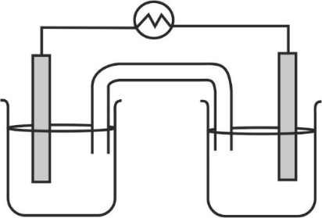
27. 由甲與乙兩個半電池以鹽橋相連，形成一種化學電池，示意圖如圖4。如果甲是以鋅為電極，硫酸鋅水溶液為電解液，而乙是以銅為電極，硫酸銅水溶液為電解液，鹽橋內是硝酸鉀水溶液，則可構成鋅–銅電池。下列有關鋅–銅電池的敘述，哪些正確？（應選2項）
伏特計
甲
乙
ZnSO₄(aq)
Zn
CuSO₄(aq)
Cu
圖4
VVV
(A)鋅電極發生氧化反應
(B)發生氧化反應的電極稱為正極
(C)在半電池乙中，銅離子獲得電子，還原成銅
(D)外電路中，電子從正極經導線流向負極
(E)鋅–銅電池放電後，可以充電再使用，符合環保設計
28. 下列關於物質間基本交互作用的敘述，哪些正確？（應選2項）
(A)原子核內兩質子間不存在重力交互作用
(B)靜電力的作用範圍大於弱力的作用範圍
(C)原子核內兩質子間同時具有靜電力與強力
(D)原子核內的質子與在外環繞的電子間同時具有靜電力與強力
(E)四種基本交互作用力的量值，均與兩物質間距離的平方成反比
29. 在圖5中，長直導線與導線環固定在同一紙平面上，當長直導線載有向右的電流時，下列有關導線環上出現之應電流的敘述，哪些正確？（應選3項）

I
圖5
(A)當為定值時，為零
(B)當隨時間增大時，為逆時鐘方向
(C)當隨時間增大時，為順時鐘方向
(D)當隨時間減小時，為逆時鐘方向
(E)當隨時間減小時，為順時鐘方向
30. 二十世紀初葉發現光具有波與粒子二象性，為近代光電科技的重要基礎。下列有關光之波粒二象性的敘述，哪些正確？（應選3項）
(A)光的頻率愈高，則光量子的能量愈大
(B)楊氏雙狹縫實驗，驗證了光的波動性質
(C)入射光的波長愈長，愈容易產生光電效應
(D)波與粒子二象性乃光子特性，其他物質並無波粒二象性
(E)愛因斯坦以光能量的量子化，解釋光電效應，驗證了光的粒子性質
31. 下列關於二十世紀觀測到的宇宙微波背景輻射和恆星的敘述，哪些正確？（應選2項）
(A)宇宙微波背景輻射在宇宙中存在的時間大於恆星的年齡
(B)宇宙微波背景輻射的溫度，一定比恆星的表面平均溫度高
(C)宇宙微波背景輻射和恆星星光的光譜，都具有不連續的譜線
(D)宇宙微波背景輻射的平均波長，一定比恆星光譜的可見光波長還長
(E)宇宙微波背景輻射於空間中垂直通過每單位面積之功率在各方向的分布，比恆星星光更為不均勻
32. 拉塞福以粒子撞擊金箔，發現偶爾會有大角度的散射，因而提出電子繞原子核運行，正如行星繞行太陽。下列關於拉塞福實驗與其原子模型的敘述，哪些正確？（應選2項）
(A)粒子與原子的電子間沒有靜電力
(B)粒子與原子核間的靜電力為吸引力
(C)原子中的電子若損失能量，可使電子更接近原子核
(D)粒子偶爾會有大角度的散射，主要是因為與多個電子發生碰撞
(E)粒子偶爾會有大角度的散射，主要是因為原子的正電荷集中於極小的原子核
33. 2009年八八風災造成臺灣多處山區發生山崩和土石流，引起我們對土石流災害的重視。以下對土石流的描述，哪些正確？（應選2項）
(A)土石流是指泥砂及礫石等和水混合後，受重力作用向低處流的自然現象，是一種搬運力強的內營力
(B)山崩發生時，一定伴隨土石流
(C)土石流的流動速度可以達到每秒數公尺，所以流動過程中不會有沉積作用
(D)陡峭的山谷谷口沖積扇，再發生土石流的機率高，不適於定居
(E)土石流的流速快並具突發性，易造成嚴重災情
34. 地球的固體結構中，最外部的地殼可區分為大陸地殼與海洋地殼。下列有關大陸地殼與海洋地殼的敘述，哪些正確？（應選2項）
(A)一般而言，大陸地殼的厚度較海洋地殼為厚
(B)大陸地殼的密度較海洋地殼小
(C)大陸地殼主要為矽鎂質岩石，而海洋地殼則以矽鋁質為主
(D)目前發現最老的海洋地殼為40億年
(E)海洋地殼主要為沉積岩層
35. 海洋與大氣間會有動量及能量相互轉移的交互作用，對於氣候變遷、颱風發展等不同尺度現象均非常重要。下列哪些海洋的現象和海洋與大氣間的交互作用有關？（應選3項）
(A)大洋的表面環流 (B)波浪 (C)潮汐
(D)聖嬰現象 (E)海嘯
36. 數值天氣預報是利用氣象儀器觀測大氣的各種資料，輸入電腦結合大氣模式（用來計算氣象學方程式的電腦程式）進行運算，用以預測未來天氣狀態。影響天氣的因素非常多，再加上計算精度的問題、科學理論不足的問題、觀測誤差的問題，導致電腦運算非常複雜，產生許多無可避免的誤差。以目前的科技，很難精確預知颱風的動向、強度、雨量等，因此先進國家的氣象單位都會以「機率預報」的方式預報颱風路徑，而且不只颱風，平常的降雨也以機率預報為主。
根據以上敘述，造成「數值天氣預報」預報不確定性的可能來源有下列哪些因素？（應選3項）
(A)觀測誤差與觀測不足（例如：海面上或高山地區觀測數據有限）
(B)目前的電腦計算仍無法精確的模擬複雜的大氣系統
(C)科學家對影響天氣系統的因素仍無法完全了解
(D)觀測儀器越來越多，導致電腦運算速度降低
(E)採用機率預報
三、綜合題（占8分）
說明：第37題至第40題，每題2分，每題均計分，請將正確選項畫記在答案卡之「選擇題答案區」。單選題答錯、未作答或畫記多於一個選項者，該題以零分計算；多選題每題有n個選項，答錯k個選項者，得該題的分數；但得分低於零分或所有選項均未作答者，該題以零分計算。
37-40為題組
溫室效應是全球暖化的主要原因之一，大氣中能夠吸熱的氣體稱為溫室氣體，尤其是碳化合物如二氧化碳、甲烷等，不但吸熱效率高而且也因人類活動而持續攀升中。大氣中的二氧化碳有多種來源，包括：化石燃料的燃燒、碳酸鹽受熱、動植物的呼吸作用、酵母菌發酵以及火山爆發等。圖6為溫室效應的簡化模型之一（圖中數據的單位為W/m²），展現了自然界，包含了太空、大氣與地表（水、陸平均）之間的能量流向與功率，以及溫室效應。
地球吸收
太陽輻射：235
射向太空
的輻射：195
地表向太空
輻射：40
大氣中的熱與能
67
168
土地與海洋表面加熱至平均恆溫14℃
324
溫室效應
X
圖6

極地環境對於暖化極為敏感，因為只要溫度稍高於冰點，水就從固相轉變為液相，整個極地環境賴以維繫的冰與凍土，就開始瓦解。封存於冰與凍土中大量的碳，也將會以二氧化碳或甲烷等溫室氣體形式大量釋出；此外，有機物如長毛象等動植物遺體，不僅因升溫而露出或解凍，亦將被微生物分解而釋放出大量溫室氣體。極地因暖化解凍釋出的溫室氣體，雖不在早期溫室效應危害的預估之中，但因其量大而且是個惡性循環，大大的增強了溫室效應對全球環境的危害程度與速率。依據以上敘述，回答37-40題。
37. 下列有關微生物分解長毛象遺體的因素，何者的影響最小？
(A)光照度 (B)曝氣度 (C)溫度 (D)溼度 (E) pH值
38. 下列哪一項不是產生二氧化碳的主要化學反應？
(A)
(B)
(C)
(D)
(E)
39. 圖6中為地表每單位面積轉移給大氣的熱量功率。依據圖6的資料與能量守恆定律，並以為單位時，的數值最接近下列何者？
(A) 452 (B) 492 (C) 324 (D) 235 (E) 168
40. 人類活動導致大氣溫室氣體濃度增加，增強大氣溫室效應，造成全球暖化。下列相關敘述哪些正確？（應選2項）
(A)全球暖化造成聖嬰現象，使東太平洋的海洋表面溫度偏高
(B)使用煤炭會排放二氧化碳，也會產生懸浮微粒，兩者皆一定會使地球的大氣增溫
(C)減少食用牛肉也可以減緩暖化，主要是可以減少牛隻排放的二氧化碳和甲烷
(D)大氣中的溫室氣體除了二氧化碳與甲烷外，還有水氣及氟氯碳化物等
(E)全球暖化造成大氣臭氧層破洞，國際締約通過蒙特婁議定書禁用氟氯碳化物

第貳部分（占48分）
說明：第41題至第68題，每題2分。單選題答錯、未作答或畫記多於一個選項者，該題以零分計算；多選題每題有n個選項，答錯k個選項者，得該題的分數；但得分低於零分或所有選項均未作答者，該題以零分計算。此部分得分超過48分以上，以滿分48分計。
41. 下列有關基因或遺傳因子與遺傳關係之推論，哪些正確？（應選2項）
(A)孟德爾的遺傳試驗中，豌豆之遺傳因子有顯隱性之分
(B)孟德爾實驗中的種子形狀和顏色，兩基因位於同一條染色體上
(C)人的身高是由多基因所控制，而每一基因仍維持顯隱性
(D)引起紅綠色盲的等位基因位於Y染色體，故男性發生色盲的機率較女性高
(E)依孟德爾獨立分配律，人的族群中AB：A：B：O之血型比應為1：3：3：9
42. 下列哪些事件中有氫鍵被打斷的現象？（應選3項）
(A)DNA的複製 (B)DNA的轉錄
(C)mRNA的轉譯 (D)葡萄糖合成麥芽糖
(E)連接酶將兩段DNA黏合的過程
43. 依據「界、門、綱、目、科、屬、種」之生物分類系統，若從某個「科」的成員中逢機採取兩個樣本，其基因差異（距離）通常會高（大）於下列哪些分類階層？（應選2項）
(A)目 (B)綱 (C)門 (D)物種 (E)屬
44. 圖7為脊椎動物之演化關係圖，下列四類動物依序填入1~4之位置，何者正確？
(A)狗、蛇、猴、雞
圖7
(B)蛇、雞、狗、猴
(C)雞、狗、蛇、猴
(D)蛇、猴、雞、狗
(E)蛇、狗、雞、猴
45. 假設圖8為臺灣地區人口之實測（實線）及預測（虛線）圖，圖9為該地區在103年之不同年齡的人口數量分布圖。又設民國110年之人口約為2000萬人，且死亡率在人口最多的年齡後遞增。依圖8及圖9所示，下列敘述哪些正確？（應選3項）
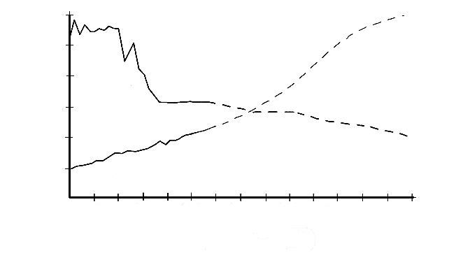
圖8
萬 人
出生數
30
20
死亡數
10
80
90
100
110
120
130
140
年 （民國）
圖9
50
40
30
20
萬 人
10
15
30
45
75
60
年 齡

(A)民國105年臺灣地區人口仍在成長 (B)民國110年時的出生率約為20%
(C)民國115年時圖9曲線的高峰向右移 (D)民國125年後人口減少速率加快
(E)臺灣地區人口的成長曲線為典型之S型
46. 有關探討活動「觀察洋蔥根尖細胞染色體」的實驗，下列敘述何者正確？
(A)正處於有絲分裂狀態的細胞都集中在根尖最前端的2層細胞
(B)當細胞中可以觀察到染色體時，也可以看到細胞核
(C)當染色分體互相分離時，染色體之形狀為趨向兩極的V型
(D)視野下約有90%的細胞處於分裂狀態，且染色體明顯可見
(E)根尖細胞相當大，不需染色即可觀察到有絲分裂進行中的細胞
47. 下列有關生態系的敘述，哪些正確？（應選2項）
(A)理想環境下的族群隨時間而發展，會先歷經對數成長，然後逐漸適應達到平衡
(B)群集通常隨時間發展而使物種數減少，並產生顛峰群集的過程稱為消長
(C)生態系的營養階層是指某一物種在系統內所囊括營養成分的多寡
(D)生態系的碳循環中，生產者會注入碳源，也會將碳排出系統
(E)臺灣不同海拔高低的陸域生態系分布，大約可與全球不同緯度高低的陸域生態系相互比擬
48. 某一含碳、氫及氧的有機化合物，其分子量為氫氣的37倍。取此化合物74克，與足量的鈉反應，產生1.0克的氫氣。已知1.0莫耳的一元醇與足量的鈉反應可產生0.5莫耳的氫氣，1.0莫耳的二元醇與足量的鈉反應可產生1.0莫耳的氫氣；而醚、酯與酮類皆不會與鈉發生反應。試問下列何者可能為此有機化合物？
(A) (B) (C)
(D) (E)

49. 王同學用藍色原子筆芯的油墨進行界面活性劑效應的實驗，先配製了甲、乙、丙三個試樣，然後觀察溶液的顏色與油墨的分布情況，結果如表3所示。
表3
試樣 | 組成 | 溶液的顏色 | 油墨分布情況
甲 | 油墨＋10 mL純水 | 淡藍色 | 分布不均
乙 | 油墨＋10 mL純水  ＋少量十二烷基磺酸鈉 | 深藍色 | 分布均勻
丙 | 油墨＋1 mL乙酸乙酯 | 深藍（紫）色 | 藍色油墨全溶
根據實驗觀察的結果與推論，試問下列相關敘述，哪些正確？（應選3項）
(A)甲試樣中的油墨分布不均，表示油墨不易溶於水
(B)乙試樣中的十二烷基磺酸鈉是界面活性劑，故試樣乙會呈現均勻混合
(C)丙試樣中的油墨形成全溶的藍色油墨溶液，表示油墨可溶於乙酸乙酯中
(D)將丙試樣再加入1 mL純水，則溶液會分成上下兩層，藍色的油墨主要會在下層
(E)若將少量氯化鈣水溶液加入乙試樣，因鈣離子會破壞界面活性劑的效果，故溶液會形成不易混合均勻的上下兩層
50. 取五支試管，置於試管架上，分別倒入1毫升的甲苯、乙醇、丙酮、乙酸乙酯與己烷。若在該五支試管中，分別慢慢滴入純水各1毫升，並加以搖晃，則哪些試管會呈現均勻的混合溶液？（應選2項）
(A)甲苯 (B)乙醇 (C)丙酮 (D)乙酸乙酯 (E)己烷
51. 葡萄糖、半乳糖與核糖是三種皆由碳、氫、氧組成的醣類有機化合物，經元素分析得到相同的結果如下：碳40.0%，氫6.7%。葡萄糖與半乳糖的分子量都是180，核糖的分子量是150。試問下列有關葡萄糖、半乳糖與核糖的敘述，哪些正確？（應選2項）
(A)葡萄糖與半乳糖互為異構物
(B)葡萄糖與半乳糖為同素異形體
(C)葡萄糖、半乳糖與核糖互為異構物
(D)葡萄糖、半乳糖與核糖有相同的實驗式
(E)葡萄糖、半乳糖與核糖三者的分子式皆為
52. 常溫時，下列哪一物質溶於純水後，可使水溶液的pH值小於7.0？
(A) (B) (C) (D) (E)
53. 鑽石與石墨是碳的共價網狀固體。其中，鑽石質地堅硬，而石墨是易脆的物質。下列有關兩者的敘述，哪些正確？（應選3項）
(A)石墨具有導電性，鑽石則否
(B)鑽石與石墨都是高熔點的固體
(C)鑽石是三維網狀排列，而石墨是二維層狀排列
(D)鑽石的每個碳原子連接三個碳原子，而石墨的每個碳原子連接四個碳原子
(E)鑽石中碳原子間連接形成的幾何結構為三角形，而石墨中碳原子間連接形成的幾何結構為四面體形
54. 下列哪一種現象或作用，不涉及氧化還原反應？
(A)煉鐵時加入煤焦
(B)鋁粉與鹽酸作用
(C)蘋果切開後曝於空氣
(D)硝酸銀水溶液加入食鹽
(E)具金屬光澤的銅線在空氣中受熱
55-57為題組
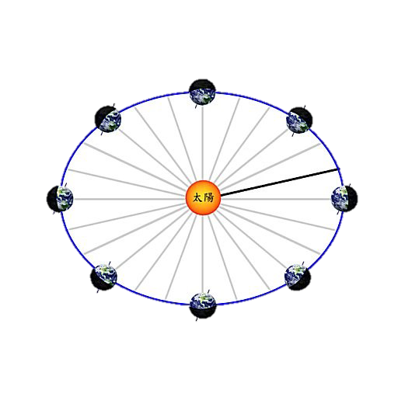
自古流傳：「種田無定例，全要靠節氣。」24節氣於2016年已正式列入聯合國教科文組織人類非物質文化遺產名錄，它的訂定是以24個節氣為分段點，將地球繞太陽公轉的軌道劃分為24段，相鄰兩節氣所對應之地球到太陽的連線，其夾角均為。北半球某年春夏秋冬四季中等角度間隔之相鄰兩節氣如圖10所示（僅為示意圖，未完全符合實際情況）。表4列出了各季節兩節氣之間的時距。假設表中相鄰兩節氣之間，地球與太陽連線平均每秒鐘掃過的角度分別為、、、，而平均每秒鐘掃過的面積分別為、、、。
小暑大暑
穀雨
清明
寒露
霜降
大寒
小寒

圖10
表4
季 | 節氣 | 時距 | 物理量
春 | 清明 | 15天07時09分 | 、
 | 穀雨
夏 | 小暑 | 15天17時26分 | 、
 | 大暑
秋 | 寒露 | 15天13時09分 | 、
 | 霜降
冬 | 小寒 | 14天17時27分 | 、
 | 大寒

依據以上資料及克卜勒等面積定律，回答55-57題。
55. 關於相鄰兩節氣之間地球與太陽連線平均每秒掃過的角度，下列敘述何者正確？
(A) 最大 (B) 最大 (C) 最大
(D) 最大 (E) 、、、都相等
56. 關於相鄰兩節氣之間地球與太陽連線每秒鐘掃過的面積，下列敘述何者正確？
(A) 最大 (B) 最大 (C) 最大
(D) 最大 (E) 、、、都相等
57. 隨著季節變化，地球與太陽的距離以及地球公轉的速率也會變化，比較表4中的四季時段，並利用克卜勒等面積定律，下列有關地球公轉的推論，何者正確？
(A)從節氣時距的大小，無法推論地球距太陽遠近的變化
(B)從節氣時距最小，可以推論冬季時地球運行最慢
(C)從節氣時距最小，可以推論冬季時地球距太陽最近
(D)從節氣時距最大，可以推論夏季時地球距太陽最近
(E)從節氣的訂定，可以推論地球在兩節氣之間公轉的路徑長，四季都相同
58. 自行車以等速繞行水平的圓弧彎道時，與輪胎接觸的地面須提供自行車足夠的向心力，方能順利轉彎。在相同的彎道轉彎，若速率變為原來的2倍時，所需的向心力約需變為原來的多少倍？
(A) 1/4 (B) 1/2 (C) 1 (D) 2 (E) 4
59. 王先生將半徑相等的甲、乙兩球對撞，以產生一維彈性碰撞，若甲球的質量為乙球的2倍，則下列有關兩球碰撞的敘述，哪些正確？（應選2項）
(A)甲、乙兩球的動量變化量之量值相同
(B)甲球的動量變化量之量值約為乙球的2倍
(C)乙球的速度變化量之量值為甲球的2倍
(D)甲球的動能變化量為乙球的2倍
(E)乙球所受撞擊力的量值為甲球的2倍
60-61為題組
某人駕駛汽車在筆直水平路面上行駛，遇紅燈而停，綠燈亮時車開始前進並設此時刻為，由此時刻到秒的期間，汽車加速度與時間的關係如圖11所示。
60. 下列關於此汽車運動的敘述，哪些正確？（應選2項）
(A)汽車在0到20秒間作等速運動
圖11
(B)汽車在20到60秒間靜止不動
(C)汽車在20到60秒間以等速前進
(D)汽車在60到85秒間速度可能小於0
(E)汽車在秒時恰好停止
61. 此汽車在秒期間，共行駛多長的距離？
(A) 625 m
(B) 525 m
(C) 485 m
(D) 300 m
(E) 100 m

62. 地球各緯度地區所接受的陽光入射量與紅外線輻射放出量之不同，本應會造成高、低緯度的氣溫有極大差異，但是因為地球上的許多機制可以傳送能量，而縮減了地球赤道與極區的溫差。以下哪些作用對地球溫度的「年度平衡」有明顯貢獻？（應選2項）
(A)碳循環 (B)溫鹽環流 (C)表面洋流 (D)大氣環流 (E)岩石循環

63-64為題組
石門水庫為兼具灌溉、給水、發電、防洪與觀光的多功能水庫，圖12為石門水庫集水區1982~2011年的30年平均以及2014年、2015年（至7月）的月降雨量；圖13中虛線為石門水庫運用規線，實線為30年平均水位，圓圈與星號分別為2014年與2015年（至7月底）的水位。
當水位低於運用規線下限時將採取減供水措施，以2015年的乾旱為例，2014年12月底水位為233公尺，為因應乾旱，2015年1月公告稻作休耕，隨著旱象加劇，3月底水位降至220公尺，自4月8日實施民生用水供5停2的限水措施，直到5月梅雨鋒面抵達，水位在5月底時回升至232公尺才解除限水，更於7月19日（因颱風降水）進行調節性洩洪。
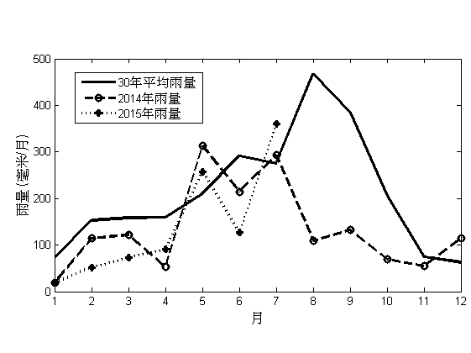
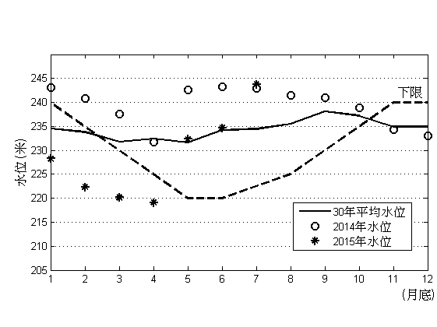
圖12

1

2

3

4

5

6

7

8

9

10
11

12

月

30年平均雨量
2014年雨量
2015年雨量

0

100

200

300

400

500

雨量（毫米／月）

圖13
1
2
3

4

5

6

7

8

9

10
11

12

月底

30年平均水位
2014年水位
2015年水位

水位（米）

245

240

235

230

225

220

215

210

205

63. 依據圖12中30年平均的統計資料與臺灣地區降水特性，下列敘述哪些最為正確？（應選3項）
(A)6月、7月、8月、9月主要都因為颱風而帶來大量降水
(B)7月的降雨量較8月低的原因，主要是因為颱風發生次數較少
(C)一般而言，石門水庫蓄水量的主要貢獻來自颱風、梅雨
(D)颱風降水對於石門水庫蓄水量的貢獻不一定每年都一樣
(E)曾文水庫集水區的降水時間分布和石門水庫集水區類似
64. 配合圖12與圖13的資料，下列敘述哪些正確？（應選3項）
(A)水庫運用規線下限水位較高的月份，主要是該期間雨量偏低
(B)水庫水位的高低變化和降水的多寡有很高的相關性，和用水量多寡無關
(C)2015年的乾旱最主要成因是2014年的颱風降水不足
(D)2015年的春雨降水仍不足以有效解除旱象
(E)2015年供5停2限水措施的解除是由於颱風降水的挹注
65. 太魯閣國家公園中九曲洞的大理岩峽谷美不勝收，此壯麗山河主要是因為下列哪些作用歷經久遠時間才形成的？（應選3項）
(A)變質作用 (B)風化作用 (C)隆起作用
(D)侵蝕作用 (E)土石流作用

66. 地球上各式各樣的地下資源可透過不同的地球物理方法進行探勘。例如：反射震測可以描繪地下地質形貌，適合瞭解地下構造變化；重力測勘可測量地下物質的密度變化，適合瞭解高、低密度岩層的分布；磁力測勘可測量磁力變化，適合找尋含磁性礦物的礦脈分布；地電阻測勘法可測量地下物質的導電率，適合瞭解不同物質的分布。根據以上敘述及表5資料，下列哪一個組合是探勘甲、乙、丙三種地下資源的最佳方法？
表5
地下資源
甲：地下水 |  | 乙：石油 |  | 丙：鐵礦
地球物理方法
a：反射震測法 | b：重力測勘法 |  | c：磁力測勘法 |  | d：地電阻測勘法
(A)甲–a、乙–b、丙–d (B)甲–c、乙–a、丙–d (C)甲–b、乙–d、丙–c
(D)甲–d、乙–a、丙–c (E)甲–a、乙–b、丙–c
67. 部分無線電波能夠穿透大氣層，因此可以在地面上進行無線電波觀測。比較相同口徑的無線電波望遠鏡及光學望遠鏡，無線電波會因為波長比可見光長，導致其解析度較低。為了提高無線電波觀測的解析度，可以利用以下哪些技術？（應選2項）
(A)增加望遠鏡發射無線電波的功率
(B)加大無線電波望遠鏡口徑
(C)減少周邊的光害
(D)將多部無線電波望遠鏡組成陣列
(E)將無線電波望遠鏡建置於晴天比率高的地點
68. 王先生的房子位於某一活動斷層旁邊，因為發生大地震，地表斷層錯動而全毀；但位於斷層線另一側同一批房屋則僅有零星損失。表6的資料為王先生房子的位置與斷層種類，哪些選項的配對最有可能造成此現象？（應選2項）
表6
 | 房子位置 | 活動斷層種類
(A) | 上盤 | 正斷層
(B) | 下盤 | 正斷層
(C) | 上盤 | 逆斷層
(D) | 下盤 | 逆斷層
(E) | 上盤 | 平移斷層
(F) | 下盤 | 平移斷層

